Защитим будущее,
извлекая уроки из прошлого

УРОКИ, ИЗВЛЕЧЕННЫЕ ИЗ АВАРИИ
Дата происшествия: | 17.07.2017 | Мероприятия по локализации и устранению причин аварии:  3.1. Проведение аварийно-восстановительных работ.  3.2. Разработать проектное решение по усилению либо изменению конструкции ограждения задвижки кранового узла с учетом рисков повторного наезда автотранспорта;  3.3. Произвести необходимые строительно-монтажные работы по усилению ограждения;  3.4. Информирование территориальных органов управления (администраций районов г. Барнаула) о причинах аварии;  3.5. Разработать и утвердить график проведения совместной работы с Администрацией г. Барнаул по кадастровой регистрации газопроводов и их охранных зон.  Извлеченные уроки:  Необходимо своевременно проводить мониторинг технического состояния сооружений на сетях газораспределения, выявлять проблемные участки газораспределительных сетей, принять меры по недопущению аварийных ситуаций на газораспределительных сетях.  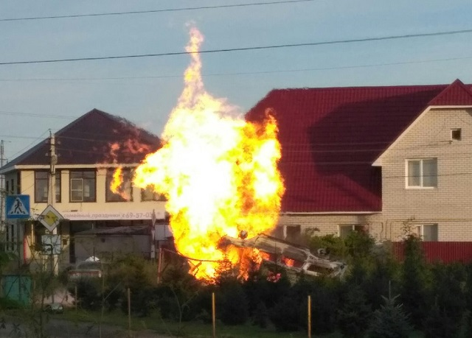
Наименование организации: | АО «Газпром газораспределение Барнаул»
Ведомственная принадлежность: | ПАО «Газпром»
Место аварии: | Надземный крановый узел газопровода высокого давления II категории диаметром 57 мм, расположенный по адресу: Алтайский край, г. Барнаул, ул. Просторная, 192
Вид аварии: | Выброс опасных веществ, повреждение, разрушение ТУ
Краткое описание аварии:
В результате дорожно-транспортного происшествия произошло повреждение кранового узла Ду 50, 80, КИП
и надземного газопровода высокого давления II категории
(до 0,6 МПа) диаметром Ǿ 57, 89 мм, расположенного в точке врезки в «Газовые сети высокого давления от врезки
по проспекту Космонавтов до ПК48+19 по ул. Просторная
в г. Барнауле, с последующим возгоранием газовоздушной смеси.

Последствия аварии:
(в т.ч. наличие пострадавших, ущерб)
Экономический ущерб составил 3088,032 тыс. руб.
Пострадавших нет. В результате аварии от газоснабжения отключены жилые дома по улицам: Энтузиастов, Геодезическая, Просторная, А. Петрова, Г. Исакова, Солнечная Поляна г. Барнаул (2089 жилых дома,
31 потребитель (юридические лица).

1. Технические причины аварии:
1.1. Механическое разрушение надземного стального газопровода высокого давления в результате дорожно-транспортного происшествия (наезд автотранспортного средства УАЗ «Патриот»).

2. Прочие причины:
2.1. Не соблюдение требований правил дорожного движения водителем УАЗ «Патриот».
2.2. При проектировании ограждения кранового узла, проектной организацией не в полном объеме были учтены возможные риски, связанные с возможным повреждением кранового узла газопровода, вследствие его расположения относительно автомобильной дороги.

